Базы данных
лабораторная работа №4
по теме: «SQL: Определение и манипуляция данными»

Выполнил
студент группы РИС-21-2б,
Фищев А. М.

Проверил
доцент кафедры ИТАС,
Петренко А. А.

СОДЕРЖАНИЕ
Цель работы …………………………………………………………. | 3
Задачи работы ……………………………………………………….. | 4
Этапы работы ………………………………………………………... | 5
1 Настройка Intellij IDEA ……………………………….…………... | 5
1.1 Инициализация Spring Framework .……………………………. | 9
1.2 Инициализация React ...…………………………………………. | 15
2 Анализ предметной области ……………………………………… | 25
2.1 Постановка задачи …………….………………………………… | 25
2.2 Анализ задачи …………………………………………………… | 25
3 Реализация предметной области …………………………………. | ?
Заключение …………………………………………………………... | ?
Список используемых источников …………………………………. | ?

ЦЕЛЬ РАБОТЫ
Продемонстрировать работу операторов определения и манипуляции данных.
ЗАДАЧИ РАБОТЫ
- настроить Intellij IDEA;
- проанализировать предметную область;
- реализовать предметную область.
ЭТАПЫ РАБОТЫ
- Настройка Intellij IDEA
Intellig IDEA — это интегрированная среда разработки (ИСР) от JetBrains, которая предназначена для разработки проектов, в первую очередь, с использованием строго типизированного объектно-ориентированного языка программирования Java.
Intellij IDEA представляет множество различных инструментов, в том числе инструменты для работы с источниками данных (Data source). В рамках работы потребуется наличие такой системы управление базами данных (СУБД), как MariaDB.
Действия, которые выполняются в работе [1], раздел 1, для настройки MariaDB, справедливы и для Intellij IDEA.
Основным моментом в настройке Intellij IDEA является подготовка проекта, которая состоит из нескольких этапов:
- инициализация Spring Framework;
- инициализация React;
Предварительно следует создать и настроить пустой проект:
- нажать на кнопку New Project;
- во всплывающем окне перейти выбрать Empty Project;
- указать название и расположение;
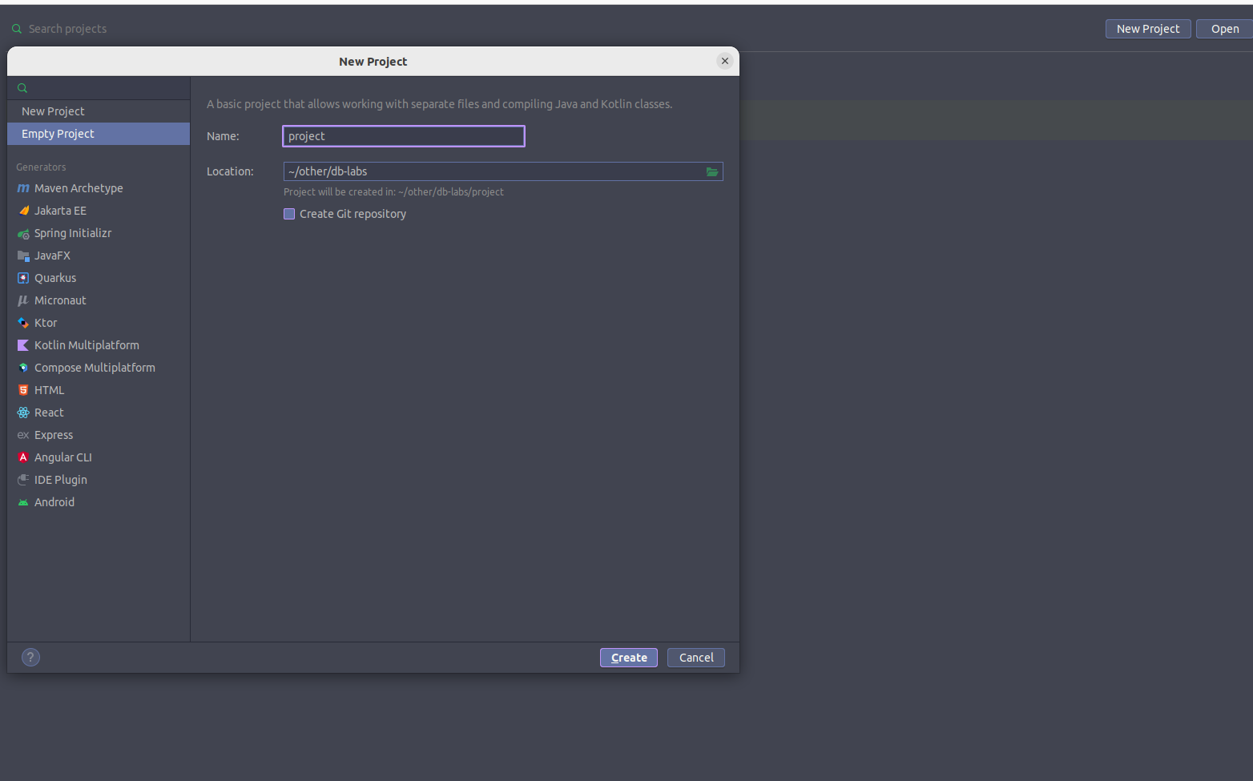
- нажать на кнопку Create (создать)
- перейти в структуру проекта;
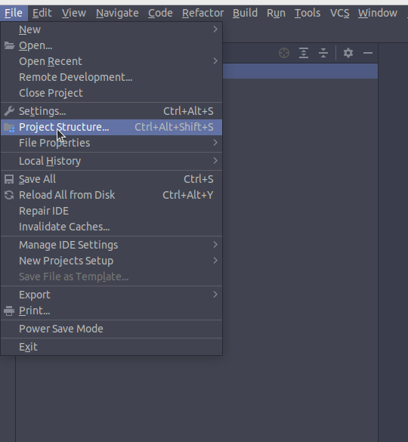
- во всплывающем окне указать SDK/JDK (Java Delelopment Kit);
- если необходимо — выполнить Download JDK (Oracle OpenJDK);
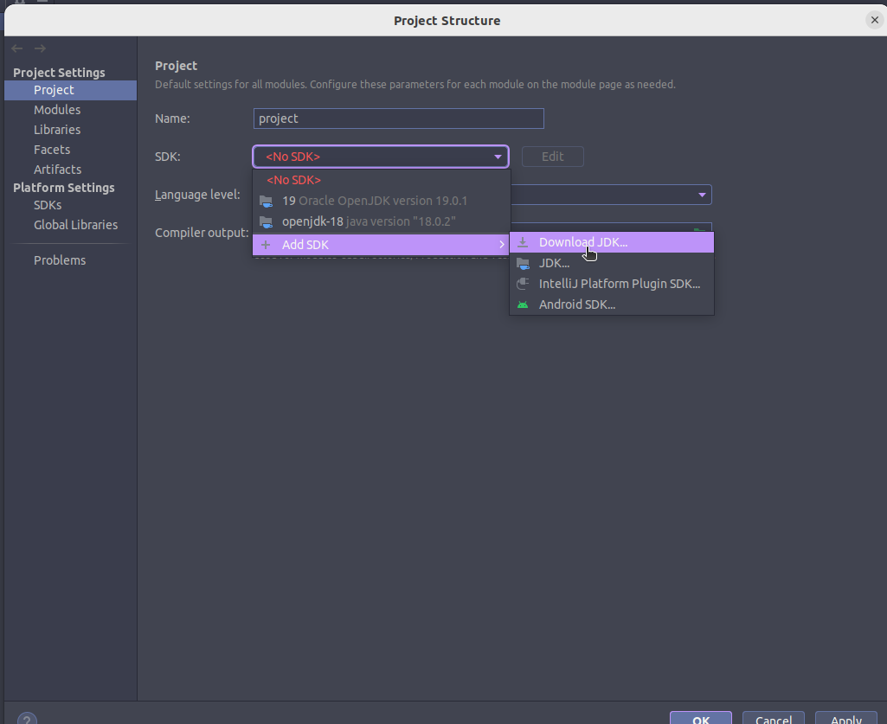
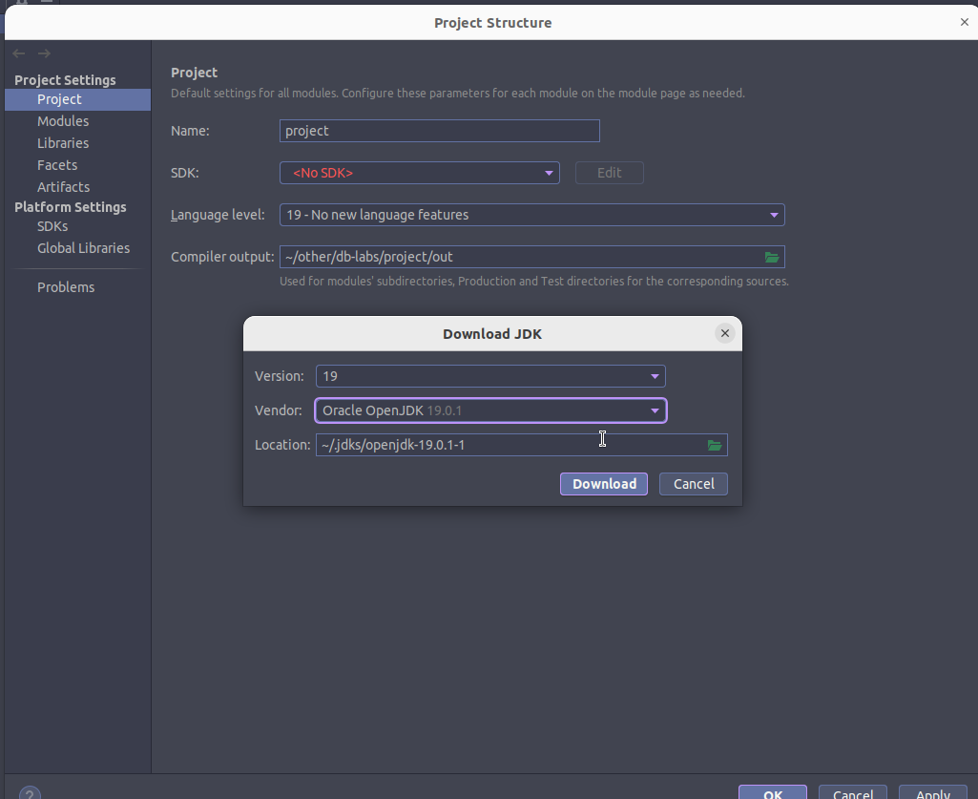
- выбрать версию языка — Java 17;
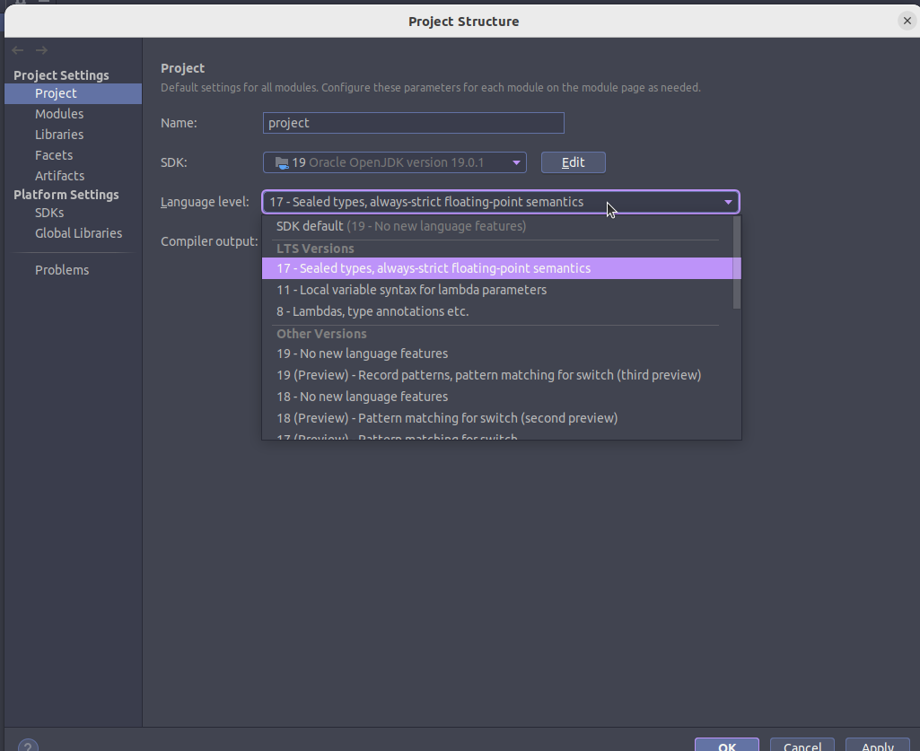
- применить настройки
Первичная настройка пустого проекта завершена. Это означает, что следует перейти к поэтапной инициализации компонентов проекта.
  - Инициализация Spring Framework
Spring Framework/Spring — универсальная программная платформа с открытым исходным кодом, которая представляет всестороннюю программную и настраиваемую модель для современных корпоративных Java приложений. [?]
Ключевой особенностью Spring является возможность сфокусироваться на непосредственной разработке компонентов реализующие предметную область, не отвлекаясь на специфические особенности платформы развертывания разрабатываемой программной системы (приложения)[?].
Для того, чтобы проинициализировать Spring в пустом проекте Intellij IDEA, необходимо:
- нажатием правой кнопки мыши по названию проекта выполнить добавление модуля (Module);
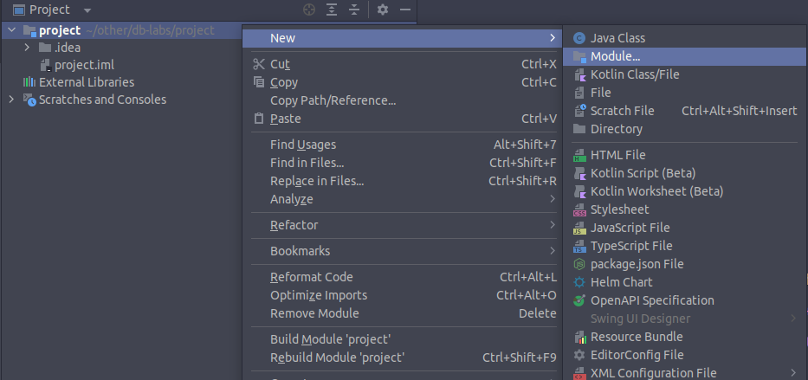
- в окне New Module перейти по вкладку Spring Initializr;
- выполнить заполнение полей;
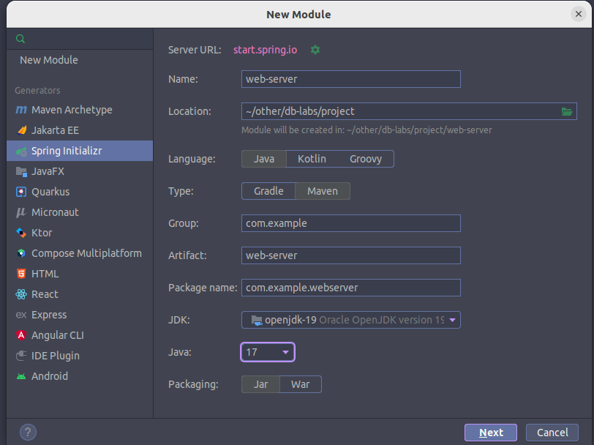
- выбрать версию Java 17;
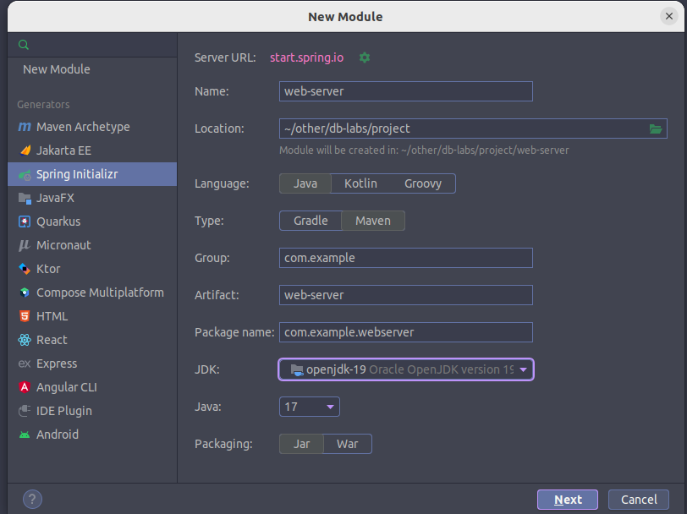
- нажать на кнопку Next;
- из раздела Developer Tools выбрать Spring Boot DevTools и Lombok;
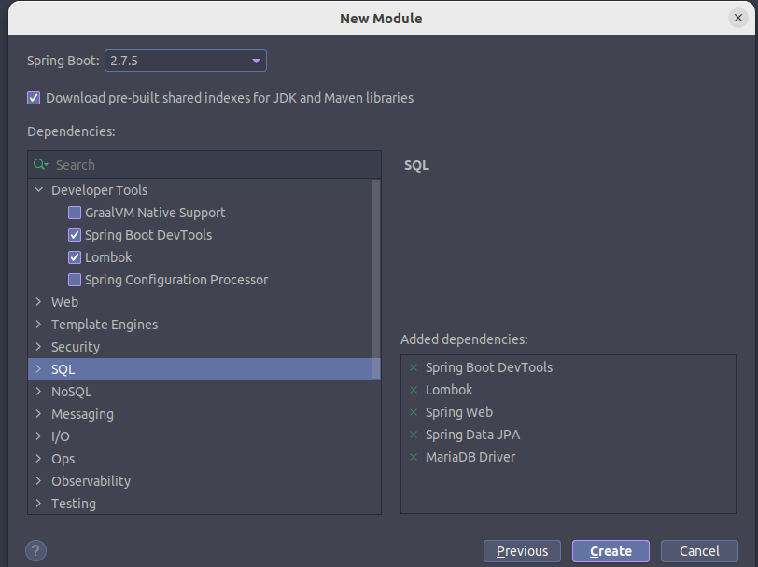
- из раздела Web выбрать Spring Web;
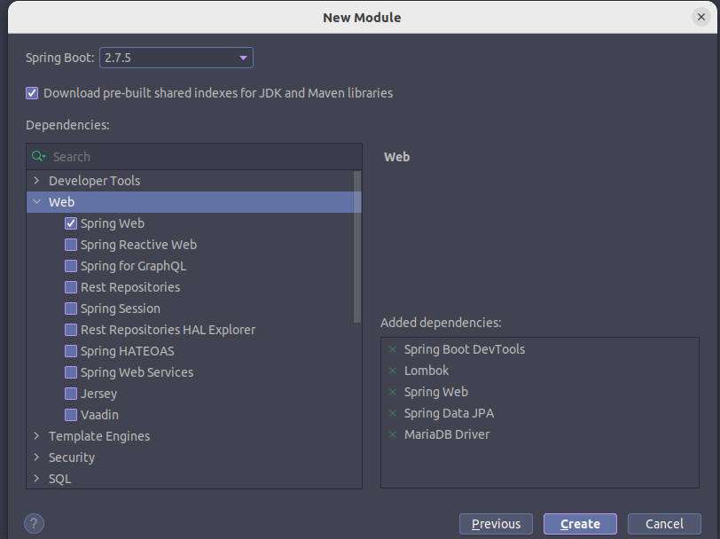
- из раздела SQL выбрать Spring Data JPA и MariaDB Driver;
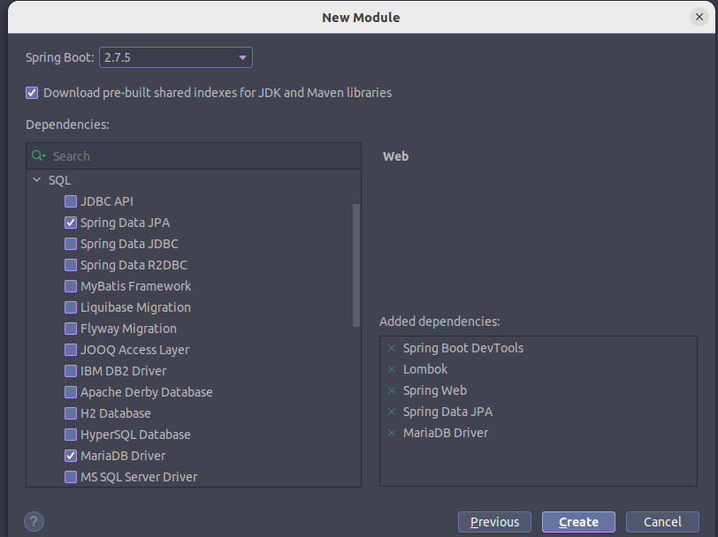
- нажать на кнопку Create
Следует отметить, что первичный запуск веб-сервера приведет к ошибке, рисунок 1.
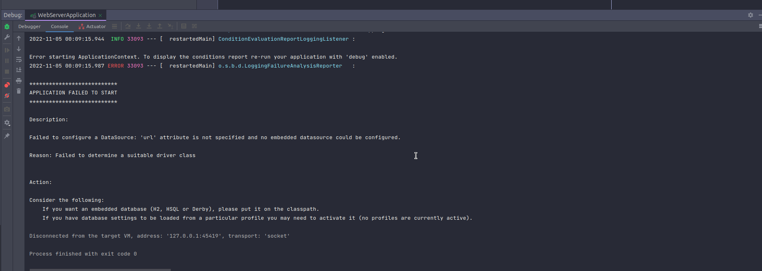
Рисунок 1 — Ошибка при первичном запуске
Для исправление ошибки, потребуется внести изменения в файл application.properties с указанием источника данных и, как дополнение, сетевого порта.
Сетевой порт - это число, которое идентифицирует назначение сетевых потоков данных в пределах одного хоста.
Хост (host) — любое устройство, подключенное к сети и имеющее IP-адрес (сетевой идентификатор устройства, уникально идентифицирующий его в сети).
Все хосты обмениваются друг с другом информацией при помощи IP-адресов, однако они не идентифицируют конкретное приложение, которое должно получить трафик.
Порты позволяют определить сетевые приложения, работающие на компьютере, множество которых может быть запущено одновременно.
Веб-сервер являются одной из таких программ, которая предоставляет трансляцию данных при обращении к ресурсам по HTTP (HyperText Transfer protocol) протоколу.
Источником данных выступает СУБД MariaDB, поэтому, при инициализации, требовался SQL MariaDB Driver.
На рисунке 2 представлены ключи, значение которых требуется указать для определения подключения к источнику данных и сетевого порта.
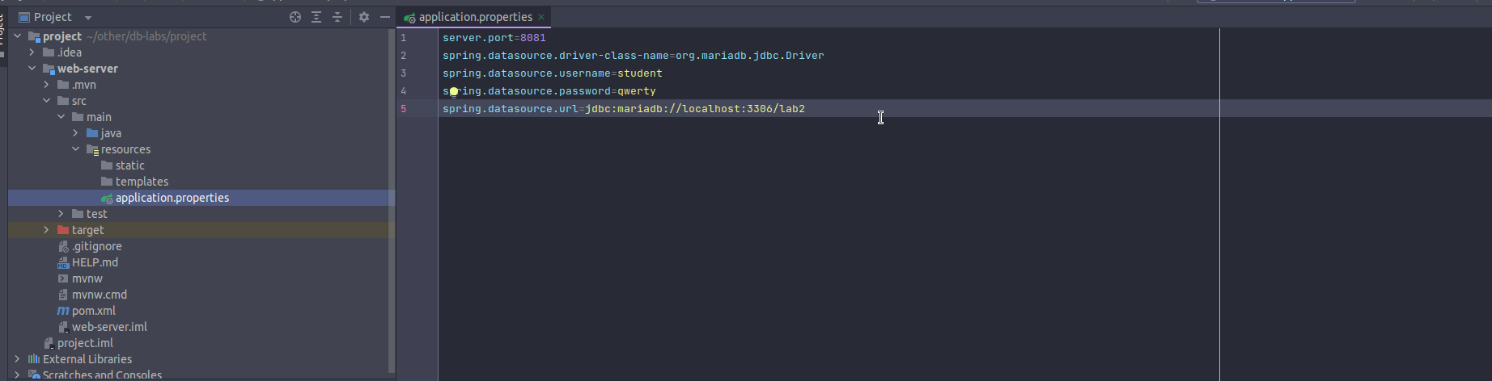
Рисунок 2 — Указание источника данных и сетевого порта
Значение datasource.url доступно в поле URL при создании подключения к MariaDB средствами ИРС от JetBrains, рисунок 3.
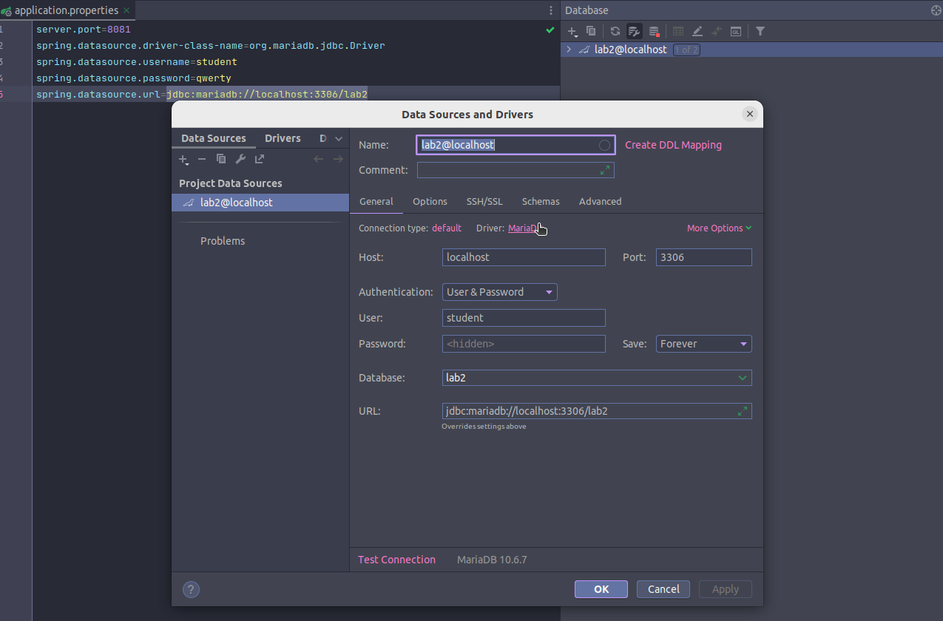
Рисунок 3 — Информация о подключении к источнику данных
Пошаговое создание подключения доступно в работе [1], раздел 2.
Успешный запуск веб-сервера сигнализирует о выполнении того минимума действий, который необходим для настройки, рисунок 4.
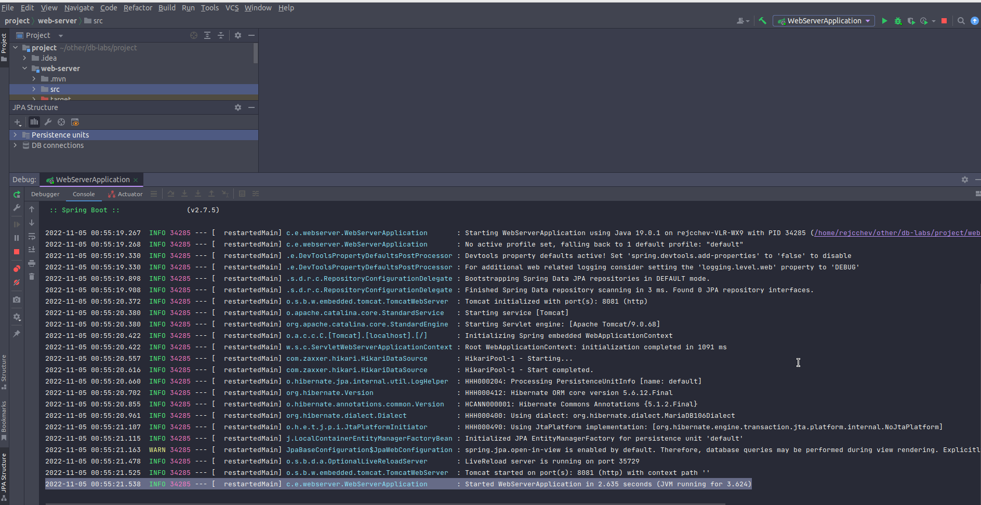
Рисунок 4 — Успешный запуск веб-сервера
Следующим шагом требуется проинициализировать веб-клиент, который потребуется для конструирования пользовательского интерфейса.
  - Инициализация React
React - универсальная программная платформа с открытым исходным кодом, которая позиционирует себя в качестве строителя пользовательских интерфейсов (элемент, который преобразует один формат представления данных в другой) с использование языка программирования JavaScript. С течением времени, React, получил поддержку строго типизированного дополнения JavaScript — TypeScript.
Перед тем, как добавить в проект модуль React, потребуется выполнить установку NodeJs.
NodeJs — программная платформа, которая расширяет возможности JavaScript вплоть до самостоятельного взаимодействия с устройствами ввода-вывода, подключения библиотек, написанных на иных ЯП (языках программирования), программирования микроконтроллером и т. д.
Для установки NodeJs потребуется открыть терминал (Terminal) и скачать пакет nodejs, используя пакетный менеджер APT (sudo apt install nodejs -y), рисунок 5.
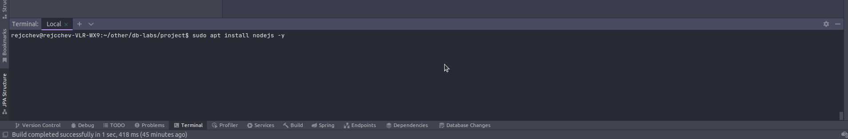
Рисунок 5 — Установка NodeJs
Добавление компонента React в проект требует выполнения следующих действий:
- выполнить нажатие правой кнопки мыши по проекту для вызова контекстного меню; выполнить добавление модуля (New → Module);
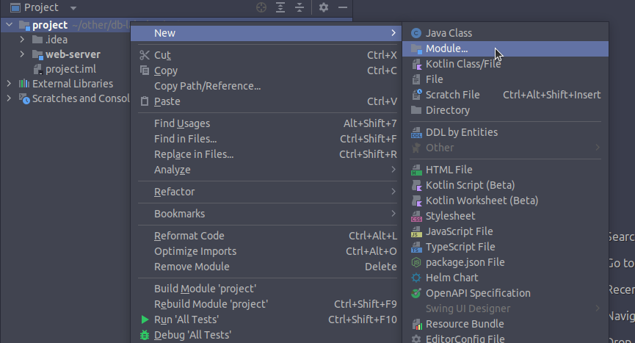
- во всплывающем окне выбрать React;
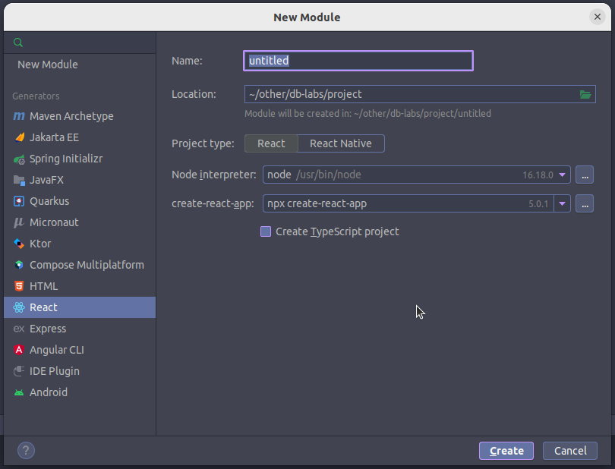
- выполнить ввод названия, указать Node Interpreter (NodeJs) и установить галочку в пункте Create TypeScript project;
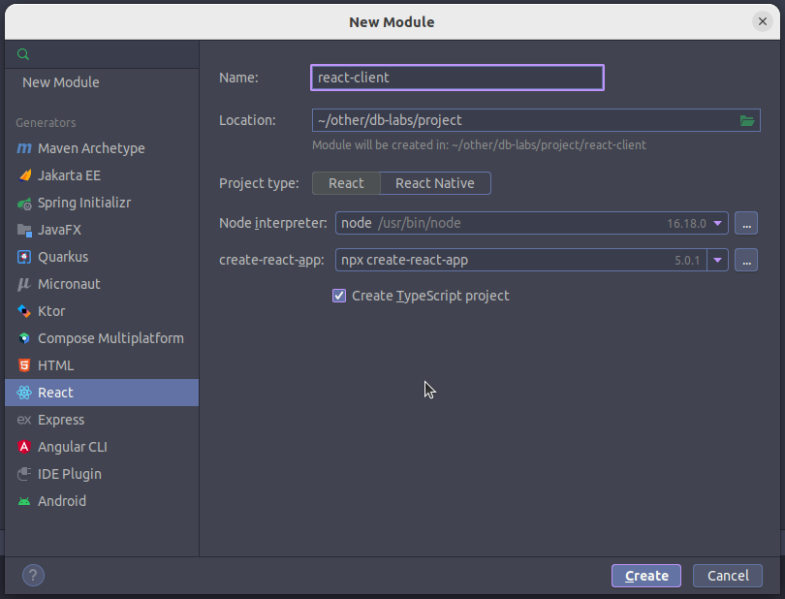
- нажать на кнопку Create;
- ожидать завершения инициализации;
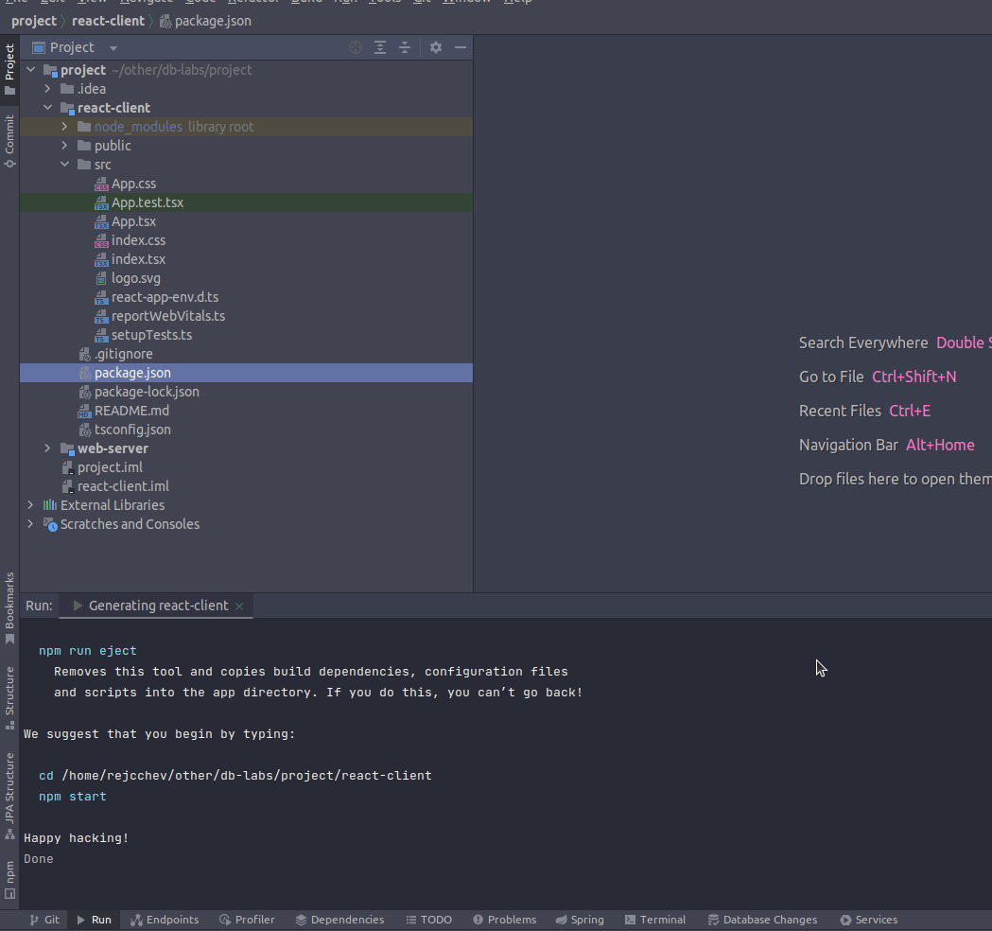
Следующим шагом следует определить настройки запуска для компонента rect-client. Для это потребуется внести изменения в Run/Debug configurations (настройки запуска/отладки):
- на панели быстрого доступа выполнить раскрытие списка настроек запуска/отладки; нажать Edit Configurations…;
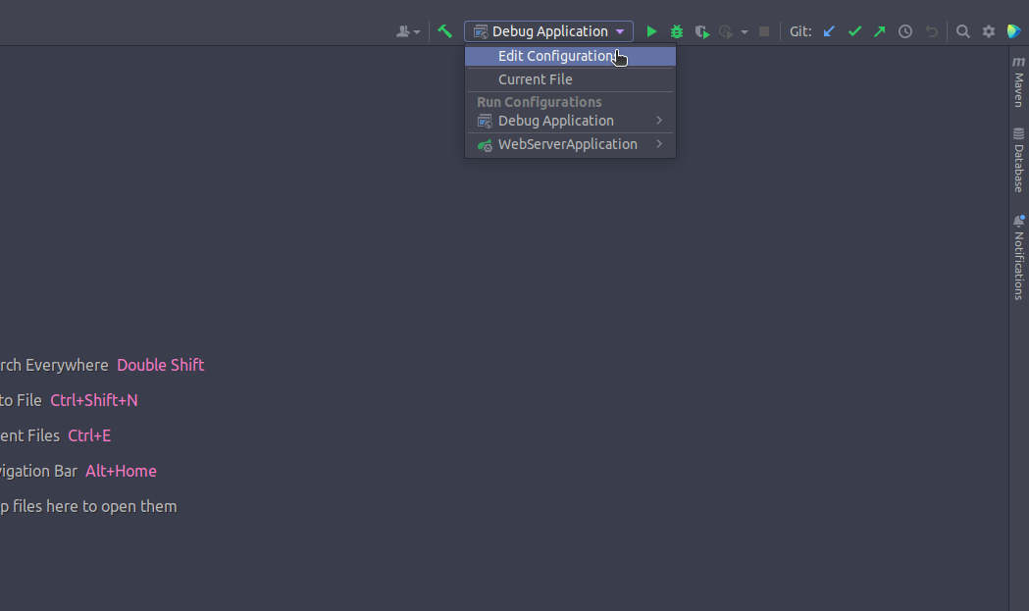
- во всплывающем окне выполнить удаление настройки Debug Application;
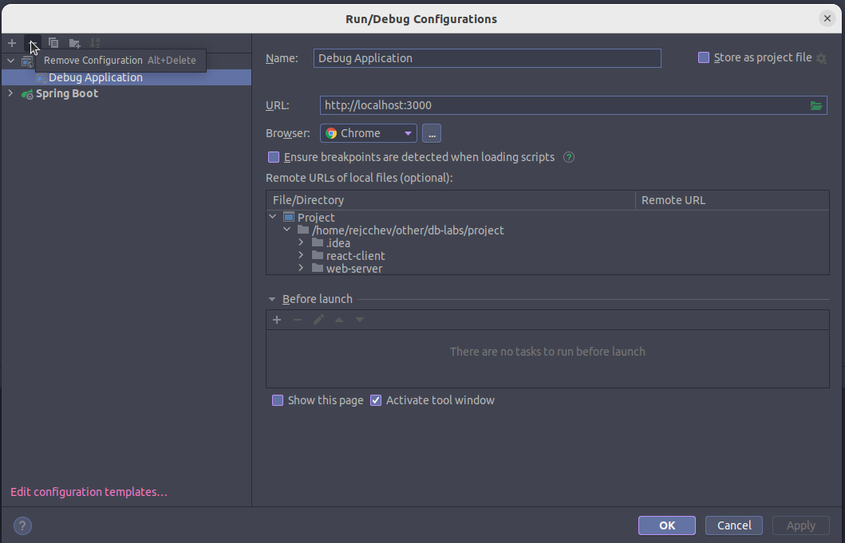
- выполнить добавление npm;
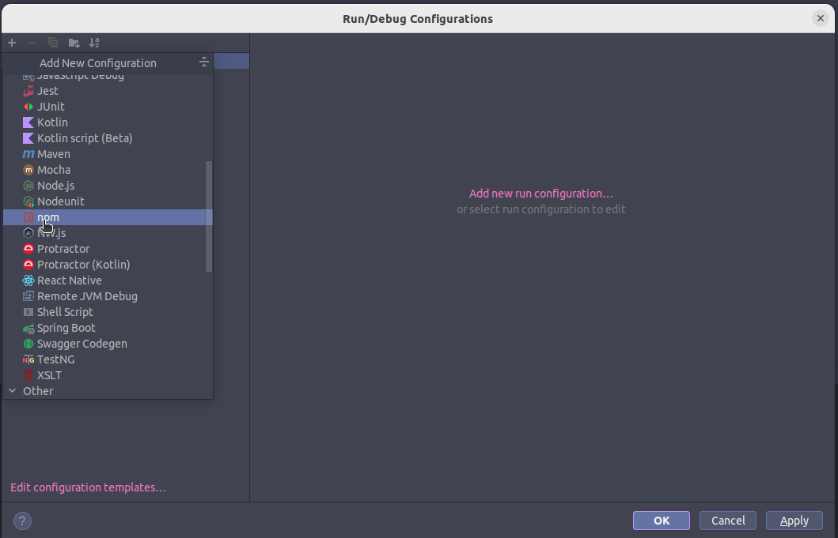
- указать путь до файла package.json компонента react-client; указать Command → run; указать Scripts → start;
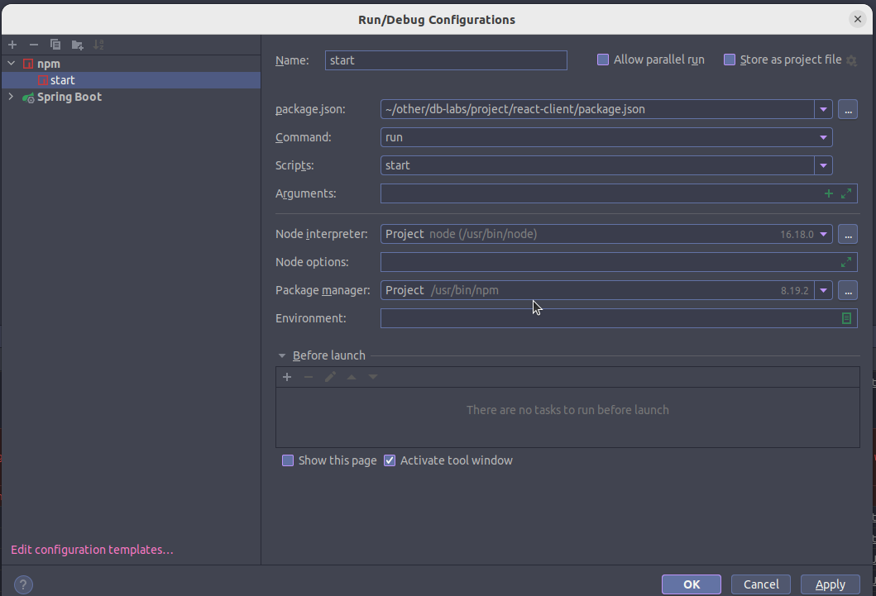
- применить настройку и утвердить — OK
Для того, чтобы убедиться в работоспособности компонента react-client следует выполнить первичный запуск через панель быстрого доступа, рисунок 6.
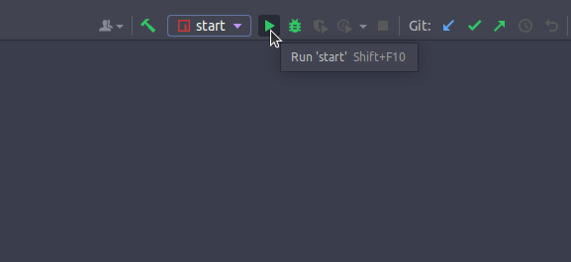
Рисунок 6 — Первичный запуск компонента react-client
Результатом успешного запуска является приветственное окно React в окне браузера, рисунок 7.
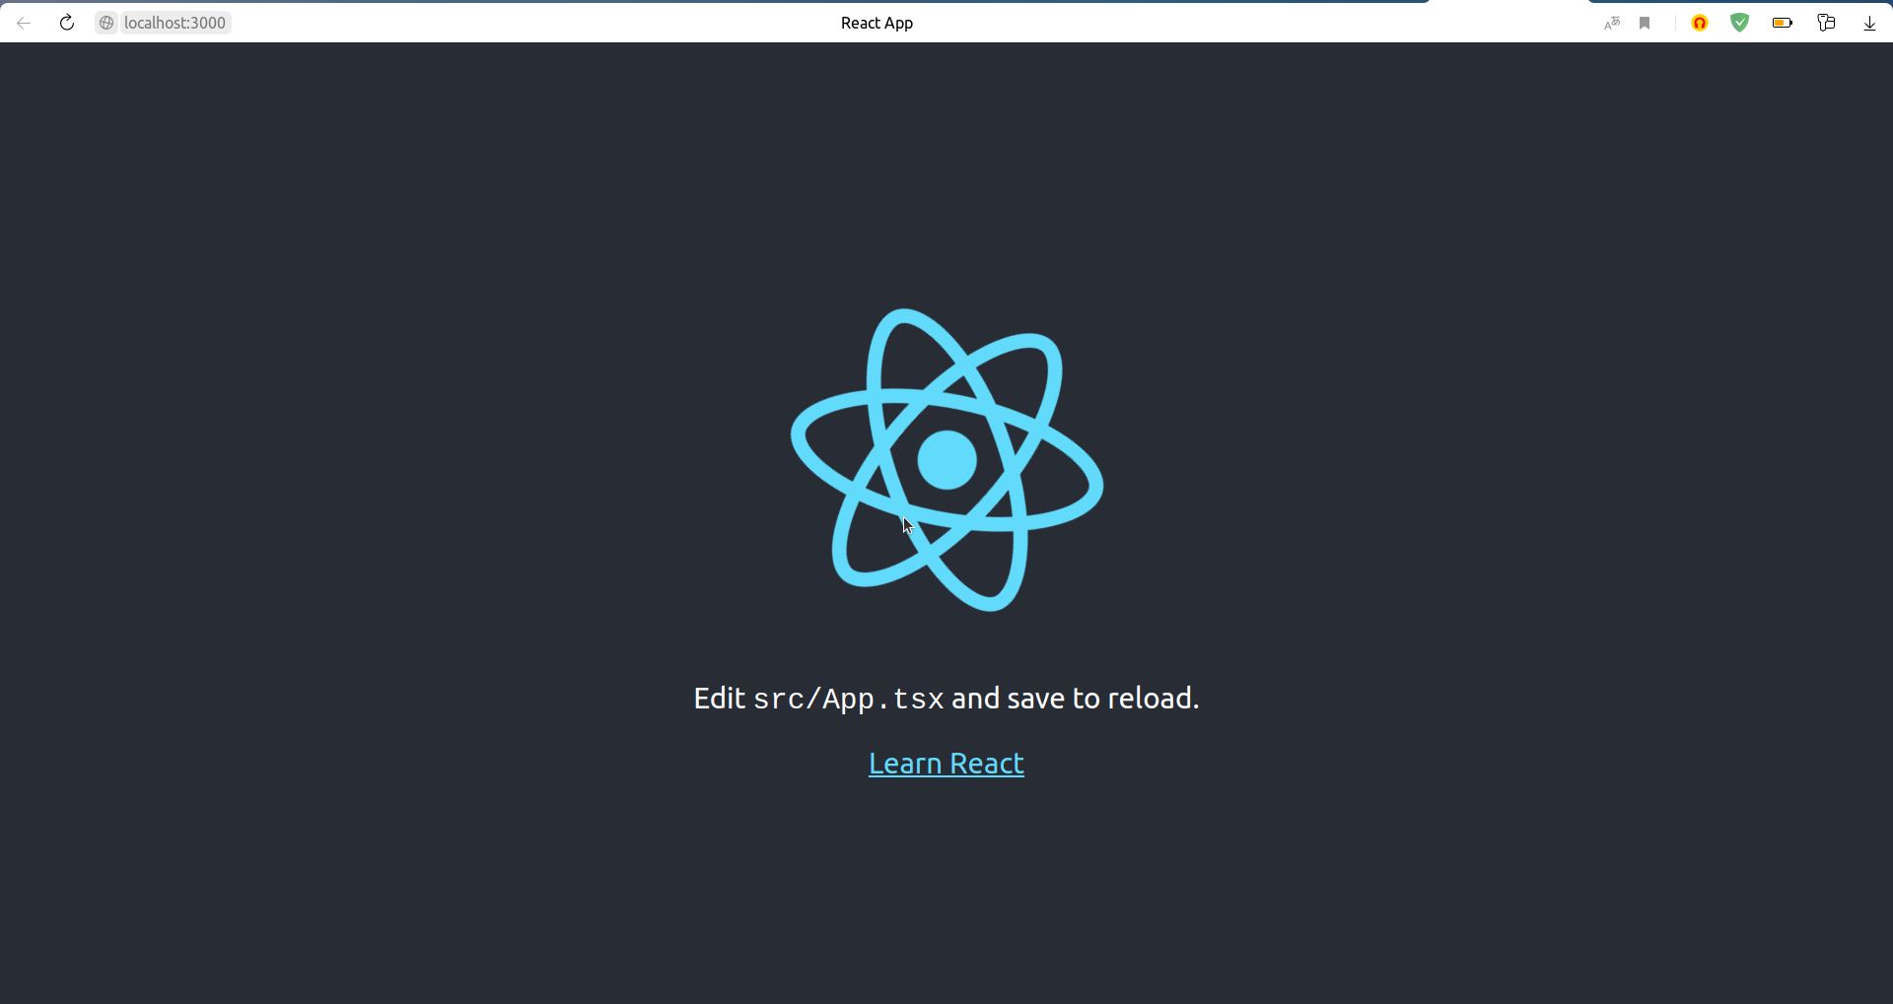
Рисунок 7 — Приветственное окно React
Адрес, по которому располагается приветственного окно и иные страницы компонента react-client, указан в терминале, рисунок 8.
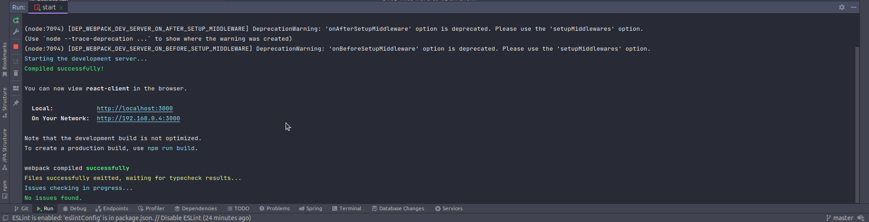
Рисунок 8 — Адрес приветственного окна react-client
Следующим шагом является установка дополнительных зависимостей для компонента. В основном, это зависимости, которые содержат готовые, стилистически оформленные элементы разметки HTML (HyperText Markup Language) с использованием CSS (Cascading Style Sheet), а также зависимости, которые позволяют выполнять общение между компонент-интерфейсом и веб-серверов на достаточном уровне абстракции.
HTML — один из наиболее распространенных представителей семейства языков разметки гипертекстовых документов, основная задача которых — структуризация и стилистическое оформление наполнения.
CSS — это язык описания внешнего вида гипертекстовых документов, при этом является дополнением к семейству гипертекстовых языков, поскольку стилистическое оформление средствами HTML имеет приоритет перед CSS.
В качестве дополнительных зависимостей потребуется установить пакет axios и набор готовых HTML/CSS компонентов MUI с помощью пакетного менеджера NodeJs — npm.
Пакет Axios позиционирует себя, как HTTP-клиент, который позволяет выполнять http запросы различного типа из под NodeJs (GET — получить, PUT — положить, UPDATE — обновить и т. п.). Axios, в первую очередь требуется для того, чтобы пользовательский интерфейс, в лице компонента react-client, запрашивал данные у веб-сервера (компонент web-server) по HTTP. Для установки пакета потребуется ввести команду npm install axios в термиле, предварительно потребуется перейти в корневую директорию проекта react-client, рисунок 9.
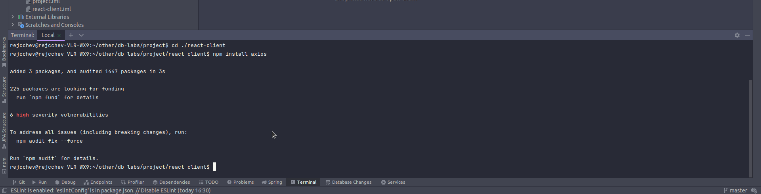
Рисунок 9 — Установка пакета Axios
MUI (Material User Interface) — графический интерфейс пользователя, который содержит в себе множество стилизованных HTML компонентов для решения конкретных задач. Для работы с MUI в рамках react-client потребуется установить такие компоненты, как @mui/material, @mui/react, @mui/styled и @mui/icons-material, рисунок 10.
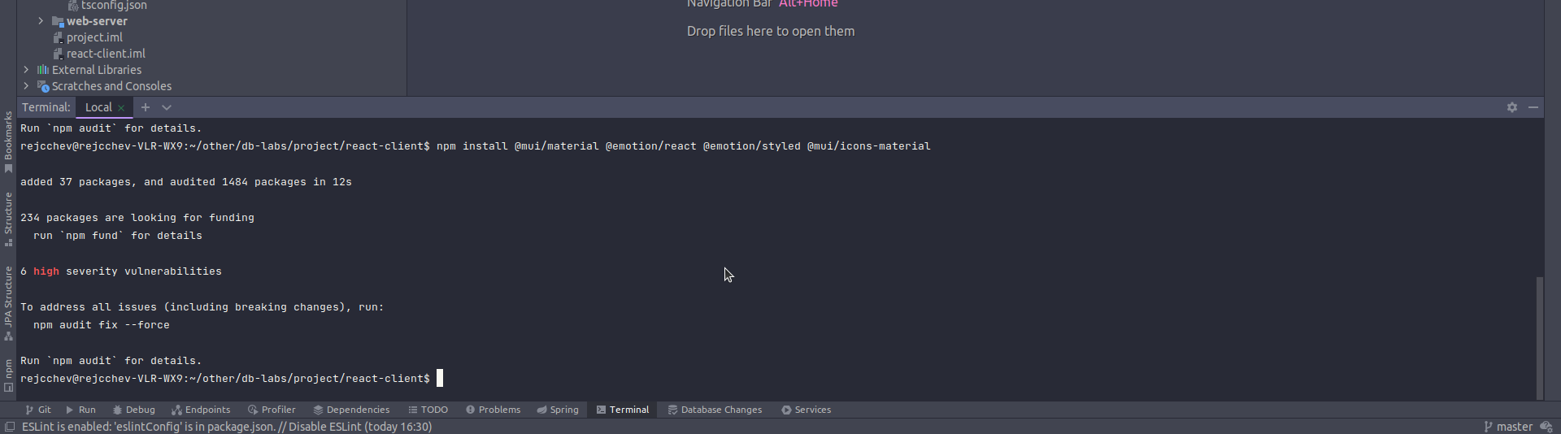
Рисунок 10 — Установка компонентов MUI
Заключительным этапом настройки react-client является чистка листинга файлов компонента. Для этого необходимо удалить такие файлы, как: App.test.tsx, index.css, App.css, reportWebVitals.ts и setupTests.ts, рисунок 11.
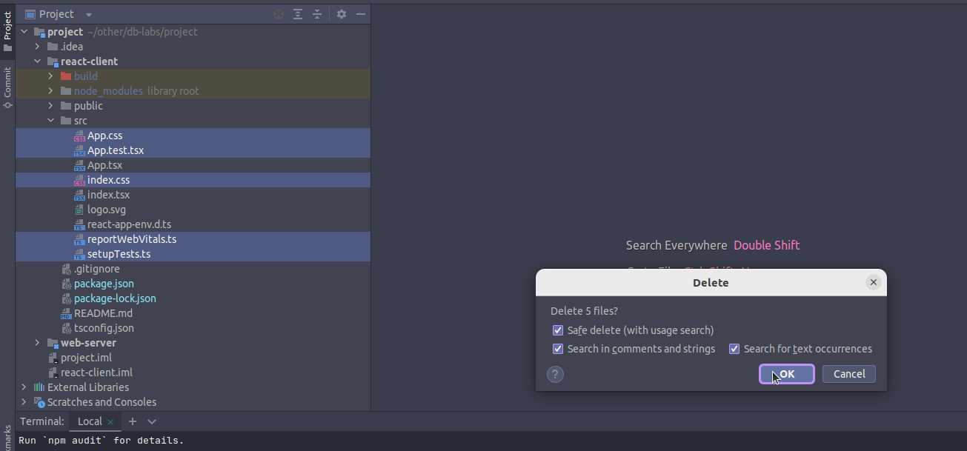
Рисунок 11 — Точечное удаление файлов react-client
Осуществленная настройка компонента react-client является достаточной для покрытия всех возможных потребностей в рамках лабораторной работы, в том числе, последующих работ. Следующим шагом следует определить предметную область, для которой потребовалось выполнять подготовку «рабочего пространства».
- Анализ предметной области
  - Постановка задачи
Необходимо разработать веб-страницу, которая демонстрирует работу операторов определения и манипуляции данными SQL.
  - Анализ задачи
SQL (Structured Query Language) — язык структурированных запросов, который является частью SQL-подобных СУБД (систем управления базами данных). Существование множества различных СУБД позволяет обеспечить существование различных диалектов SQL, например MariaDB, MySQL, PostgreSQL и т. п… В рамках задачи используется диалект MariaDB.
Язык SQL представляет собой совокупность операторов и функций. Совокупность операторов делится на языковые группы, такие как:
- DDL (Data Defination Language) — языковая группа определения данных, которая включает в себя такие операторы, как: CREATE (создание объекта), ALTER (изменение объекта), DROP (удаление объекта) и TRUNCATE (очищение объекта от данных);
- DML (Data Manipulation Language) — языковая группа манипуляции данными, которая включает в себя такие операторы, как: SELECT (выборка данных), INSERT (вставка данных), UPDATE (обновление данных) и DELETE (удаление данных);
- DCL (Data Control Language) — языковая группа управления доступом к данным, которая включает такие операторы, как: GRANT (предоставление разрешений «кому-либо» над «чем-либо»), REVOKE (отзыв разрешений у «кого-либо» над «чем-либо») и DENY (запрещение, приоритетное перед разрешением);
- TCL (Transaction Control Language) — языковая группа управления транзакциями, которая включает в себя такие операторы, как: COMMIT (применение транзакции), ROLLBACK (отмена транзакции и всех сопутствующих изменений) и SAVEPOINT (разделение транзакции на логические «точки сохранений»).
В рамках задачи потребуется задействовать (1) и (2) языковые группы, которые в сумме содержат семь операторов.
- Реализация вывода результатов запросов

ЗАКЛЮЧЕНИЕ
Интеллектуальные среды разработки значительно упрощают разработку проектов. Наличие обширного инструментария в «одном месте» позволяет выполнять различного рода манипуляции над компонентами проекта и избавляет от необходимости в поиске зависимых компонентов, например веб-сервера.
Применение php в разработке проекта заметно упрощает написание кода и представляет дополнительные возможности по работе с базами данных, а также формирования динамического наполнения веб-страниц.
СПИСОК ИСПОЛЬЗУЕМОЙ ЛИТЕРАТУРЫ
- Базы данных. Составление запросов и анализ результатов запросов [Текст]: отчет о лаб. раб. / авт. Фищев А.М.; пров. Петренко А.А.; ФГАОУ ВО “ПНИПУ”, 2022
- PHP: Hypertext Preprocessor, 2022. – URL: https://www.php.net/ (дата обращения 2022-10-22)
- PhpStorm: PHP IDE and Code Editor from JetBrains, 2022. – URL: https://www.jetbrains.com/phpstorm/ (дата обращения 2022-10-22)
- История развития – Основы веб программирования, 2020. - URL: https://lectureswww.readthedocs.io/1.introduction/history.html (дата обращения 2022-10-20).

